**TRUNG TÂM DẠY NGHỀ VÀ SÁT HẠCH LÁI XE**

GIÁO TRÌNH NGHIỆP VỤ VẬN TẢI

**Dùng cho các lớp đào tạo lái xe ô tô**

**LƯU HÀNH NỘI BỘ**

MỤC LỤC

#### Lời nói đầu 7

CHƯƠNG I. KHÁI NIỆM CHUNG VỀ VẬN TẢI VÀ CÔNG TÁC QUẢN LÝ 8

NHÀ NƯỚC ĐỐI VỚI HOẠT ĐỘNG VẬN TẢI BẰNG XE Ô TÔ

* 1. Vị trí của vận tải bằng xe ô tô trong chiến lược phát triển kinh tế, xã hội, 9

an ninh quốc phòng

* 1. Phân loại xe ô tô theo mục đích sử dụng 11
  2. Nội dung công tác quản lý nhà nước đối với hoạt động vận tải bằng xe ô tô 15

CHƯƠNG II. KINH DOANH VẬN TẢI BẰNG XE Ô TÔ 18

* 1. Điều kiện chung kinh doanh vận tải bằng xe ô tô 18
  2. Vận tải hàng hóa 20
  3. Vận tải hành khách 38

CHƯƠNG III. CÁC THỦ TỤC TRONG VẬN TẢI BẰNG XE Ô TÔ 47

* 1. Ý nghĩa của các thủ tục giấy tờ trong vận tải bằng xe ô tô 47
  2. Các thủ tục trong kinh doanh vận tải bằng xe ô tô 47
  3. Các thủ tục giấy tờ cần thiết để thực hiện vận tải bằng xe ô tô 50

CHƯƠNG IV. TRÁCH NHIỆM CỦA NGƯỜI LÁI XE KINH DOANH VẬN TẢI 53

BẰNG XE Ô TÔ

* 1. Công tác chuẩn bị 53
  2. Thực hiện nhiệm vụ vận tải 56
  3. Kết thúc quá trình làm việc 58

#### Tài liệu tham khảo 59

LỜI NÓI ĐẦU

Giáo trình Nghiệp vụ vận tải được biên soạn cho giáo viên dạy lái xe, người học lái xe ôtô. Nhằm trang bị cho người học lái xe, nhân viên phục vụ trên xe tại các đơn vị kinh doanh vận tải các kiến thức cơ bản liên quan đến nghiệp vụ vận tải, an toàn giao thông, đạo đức nghề nghiệp để từ đó nâng cao nghiệp vụ của người lái xe, nhân viên phục vụ trên xe; đảm bảo chất lượng dịch vụ vận tải và an toàn giao thông trong kinh doanh vận tải bằng xe ô tô.

Giáo trình này là tài liệu lưu hành nội bộ cho học sinh và giáo viên của Trung tâm dạy nghề và sát hạch lái xe, được biên soạn, sửa chữa dựa theo bộ giáo trình của Tổng cục đường bộ Việt Nam và các nguồn tài liệu khác nhau để phù hợp với giáo trình khung của Bộ Giao thông vận tải.

Lưu hành nội bộ

CHƯƠNG I

KHÁI NIỆM CHUNG VỀ VẬN TẢI VÀ CÔNG TÁC QUẢN LÝ NHÀ NƯỚC ĐỐI VỚI HOẠT ĐỘNG VẬN TẢI BẰNG XE Ô TÔ

* 1. VỊ TRÍ CỦA VẬN TẢI BẰNG XE Ô TÔ TRONG CHIẾN LƯỢC PHÁT TRIỂN KINH TẾ, XÃ HỘI, AN NINH QUỐC PHÕNG

### Phân loại các phương thức vận tải

Hệ thống giao thông vận tải nước ta cơ bản đáp ứng nhu cầu vận tải đa dạng của xã hội với mức tăng trưởng nhanh. Phát triển vận tải theo hướng hiện đại, chất lượng cao với chi phí hợp lý, an toàn, hạn chế ô nhiễm môi trường và tiết kiệm năng lượng.

Về tổng thể, hình thành một hệ thống vận tải hợp lý giữa các phương thức vận tải : Vận tải bằng xe ô tô; vận tải đường sắt; vận tải biển; vận tải thủy nội địa; vận tải hàng không và vận tải đường ống, vận tải cáp treo.

#### Vận tải bằng xe ô tô

Vận tải đường bộ, trong đó chủ yếu là vận tải bằng xe ô tô, là hình thức vận tải phổ biến nhất, được sử dụng rộng rãi trong nền kinh tế quốc dân ở tất cả các quốc gia. Vận tải bằng xe ô tô có một số ưu điểm cơ bản là: Tính cơ động cao, tốc độ vận chuyển nhanh, giá thành vận tải đối với khoảng cách ngắn hạ hơn so với vận tải đường sắt và vận tải đường thủy nội địa.

Vận tải bằng xe ô tô chủ yếu đảm nhận việc gom hàng, tạo chân hàng, vận tải hàng hóa, hành khách với cự ly ngắn và trung bình. Ngoài ra vận tải bằng xe ô tô còn đóng vai trò then chốt trong việc trung chuyển cho các ngành vận tải khác, vận tải đa phương thức và hoạt động Logistics.

#### Vận tải đường sắt

Vận tải đường sắt là một trong những hình thức vận tải phổ biến nhất. Vận tải đường sắt chủ yếu đảm nhận vận tải hàng hóa, hành khách với cự ly trung bình và dài, khối lượng vận tải lớn, vận tải hành khách giữa các thành phố, khu đô thị và vận tải hành khách công cộng tại các thành phố lớn.

#### Vận tải đường biển

Việt Nam có hơn 3.260 km bờ biển, có tiềm năng rất lớn, có điều kiện hết sức thuận lợi trong việc phát triển vận tải biển và các dịch vụ khác liên quan đến biển, đóng vai trò quan trọng nhất trong hoạt động Logistics, với hơn 90% hàng hóa xuất nhập khẩu.

Vận tải đường biển chủ yếu đảm nhận vận tải hàng hóa viễn dương, các tuyến ven biển, nhất là vận tải Bắc - Nam, vận tải than xuất, nhập khẩu phục vụ các nhà máy nhiệt điện, vận tải dầu thô phục vụ các nhà máy lọc hoá dầu và đặc biệt là hàng hóa công-ten-nơ.

Ngoài ra, vận tải đường biển Việt Nam cũng đang phát triển tuyến vận tải hành khách ven biển và hải đảo.

#### Vận tải đường thủy nội địa

Việt Nam có bờ biển dài và có đến 2.360 sông, kênh (dài trên 10 km), có tổng chiều dài hơn

42.000 km và hàng nghìn km đường từ bờ biển ra đảo, tạo thành một hệ thồng vận tải thủy nội địa thông thương giữa mọi vùng đất nước, góp phần tích cực vào việc vận chuyển hàng hóa và hành khách.

Vận tải thuỷ nội địa chủ yếu đảm nhận vận tải hàng rời khối lượng lớn (than, ximăng, phân bón, vật liệu xây dựng,v.v…) với chi phí thấp, hàng siêu trường, siêu trọng, vận tải chuyển tiếp phục vụ nông nghiệp và nông thôn. Vận tải thủy nội địa còn là một mắt xích lớn trong việc phát triển vận tải đa phương thức, hoạt động Logistics ở Việt Nam.

#### Vận tải hàng không

Vận tải hàng không chủ yếu đảm nhận vận tải hành khách đường dài, quốc tế và hàng hóa có giá trị kinh tế cao. Ở Việt Nam, Luật Hàng không dân dụng (có hiệu lực từ ngày 01/01/2007) cho phép mọi thành phần kinh tế có thể tham gia vận tải hàng không, theo hướng thị trường mở, gắn liền với thị trường vận tải hàng không khu vực và thế giới, mở mới các tuyến bay quốc tế tầm trung và tầm xa, tăng tỷ lệ đảm nhận vận tải hành khách quốc tế đi/đến Việt Nam của các hãng hàng không trong nước, giúp hành khách có thể đưa ra lựa chọn thực sự, định hướng phát triển vận tải hàng không trở thành phương thức vận tải an toàn, phổ thông và thuận tiện.

#### Vận tải đường ống, vận tải cáp treo

Vận tải đường ống và vận tải cáp treo là hình thức vận tải đặc biệt.

Vận tải đường ống dùng để vận chuyển hàng hóa chủ yếu là dầu mỏ, hơi đốt và nước sạch,v.v… Trong những năm gần đây, phương thức vận tải này phát triển rất nhanh. Tuy nhiên, vẫn tồn tại một số nhược điểm:

* Tốc độ vận tải dầu mỏ và sản phẩm dầu mỏ thấp, khoảng 3-6 km/h;
* Việc xây dựng đường ống sẽ kém hiệu quả nếu không có khối lượng vận tải lớn, thời gian khai thác không lâu dài và không bảo đảm sự hoạt động liên tục của đường ống;
* Chỉ thích hợp với một số loại hàng hóa.

Vận tải cáp treo chủ yếu hiện nay dùng để vận chuyển hành khách, phục vụ du lịch. Thường xây dựng tại các nơi có địa hình khó khăn như: núi cao, eo biển…

### Vận tải đa phương thức

Vận tải đa phương thức là việc vận tải hàng hóa bằng ít nhất hai phương thức vận tải khác nhau trên cơ sở hợp đồng vận tải đa phương thức trong đó có sử dụng vận tải đường bộ.

Hoạt động vận tải đa phương thức ở Việt Nam bao gồm vận tải đa phương thức quốc tế và vận tải đa phương thức nội địa.

* “*Vận tải đa phương thức quốc tế*” là vận tải đa phương thức từ nơi người kinh doanh vận tải đa phương thức tiếp nhận hàng hóa ở Việt Nam, đến một địa điểm được chỉ định giao trả hàng ở nước khác và ngược lại.
* “*Vận tải đa phương thức nội địa*” là vận tải đa phương thức được thực hiện trong phạm vi lãnh thổ Việt Nam.

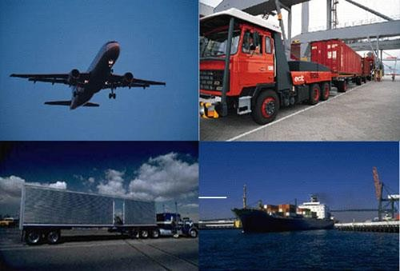

Hình1-1: Vận tải đa phương thức (Logistics)

### Hoạt động Logistics

. Logistics là một hoạt động thực tiễn cần thiết nhằm thực hiện một hoặc nhiều công đoạn, bao gồm nhận hàng, vận tải, lưu kho, làm thủ tục hải quan và các loại giấy tờ, tư vấn khách hàng, đóng gói, giao hàng hoặc thu gom hàng hóa, thông quan nội địa, các dịch vụ logistics giá trị gia tăng và các dịch vụ khác có liên quan đến hàng hóa để hưởng phí thù lao. Hiểu theo cách đơn giản, Logistics là việc thực hiện và kiểm soát toàn bộ hàng hóa cùng những thông tin có liên quan từ nơi hình thành nên hàng hóa cho đến điểm tiêu thụ cuối cùng. Yêu cầu phải đáp ứng là : *“Sản phẩm phải được cung cấp đúng hình thái, đúng thời gian và đúng địa điểm”*.

### Vai trò của phương thức vận tải bằng xe ô tô

Vận tải bằng xe ô tô có chức năng vận tải hàng hóa nhằm đáp ứng nhu cầu nguyên, nhiên vật liệu, máy móc, thiết bị phục vụ sản xuất, tiêu dùng và vận tải hành khách nhằm đáp ứng nhu cầu đi lại của nhân dân. Nếu thiếu phương thức vận tải này thì bất kỳ quá trình sản xuất nào cũng không thể thực hiện được, việc giao lưu hàng hóa giữa các khu vực, các vùng và sự đi lại của nhân dân sẽ gặp rất nhiều khó khăn. Vì vậy, vận tải bằng xe ô tô luôn cần thiết với tất cả các giai đoạn của quá trình sản xuất, với việc lưu thông hàng hóa phục vụ nhu cầu tiêu dùng và nhu cầu đi lại của nhân dân. Vận tải bằng xe ô tô là cầu nối giữa sản xuất với tiêu dùng, giữa thành phố với nông thôn, giữa miền xuôi với miền ngược. Ngoài ra, vận tải bằng xe ô tô còn làm nhiệm vụ chuyển tải giữa vận tải đường sắt, vận tải hàng không, vận tải đường biển, vận tải đường thủy nội địa đến các điểm sản xuất và tiêu dùng.

Vận tải bằng xe ô tô còn phục vụ đắc lực cho việc vận tải nhân lực, vật tư, thiết bị đến cứu trợ các vùng có thiên tai như hỏa hoạn, bão lũ, động đất…để phòng, chống hay khắc phục hậu quả khi có sự cố xẩy ra.

Vận tải bằng xe ô tô còn góp phần cơ động lực lượng vũ trang, khí tài chiến đấu và phục vụ hậu cần để trấn áp các vụ bạo loạn của kẻ thù hoặc hoạt động biệt kích thâm nhập qua biên giới, trên đất liền hay vùng bờ biển. Vận tải bằng xe ô tô góp phần phân bố lực lượng sản xuất, phát triển kinh tế, văn hóa, xã hội và an ninh quốc phòng của mỗi quốc gia.

Vì vậy, từ trước đến nay việc phát triển ngành vận tải bằng xe ô tô ở mỗi quốc gia đều là một nhiệm vụ trọng tâm của việc xây dựng cơ sở vật chất kỹ thuật cho nền kinh tế của đất nước, bảo đảm an ninh – quốc phòng và đòi hỏi phải phát triển trước một bước.

* 1. PHÂN LOẠI XE Ô TÔ THEO MỤC ĐÍCH SỬ DỤNG Theo mục đích sử dụng, xe ô tô được phân loại thành:
* Xe ô tô chở người;
* Xe ô tô tải (xe ô tô chở hàng);
* Xe ô tô chuyên dùng.

### Phân loại xe ô tô chở người

Xe ô tô chở người có kết cấu và trang bị chủ yếu dùng để chở người và hành lý mang theo, có thể kéo theo một rơ moóc.

Xe ô tô chở người được phân loại thành: *Xe ô tô con, xe ô tô khách và xe ô tô chở người chuyên dùng.*

#### Xe ô tô con

Có số chỗ ngồi, bao gồm cả chỗ người lái không nhiều hơn 9 chỗ ngồi.

#### Xe ô tô khách

Có số chỗ ngồi, bao gồm cả chỗ người lái từ 10 chỗ ngồi trở lên. Xe ô tô khách có thể có 1 hoặc 2 tầng.

Trong vận tải hành khách, căn cứ vào số chỗ ngồi hay số chỗ đứng (xe ô tô buýt, xe ô tô khách thành phố thường thiết kế cả chỗ ngồi và chỗ đứng) có thể phân loại như sau:

* Xe ô tô khách cỡ nhỏ, có từ 10 đến 25 chỗ ngồi;
* Xe ô tô khách cỡ trung, có từ 26 đến 46 chỗ ngồi;
* Xe ô tô khách cỡ lớn, có trên 46 chỗ ngồi.

Việc thiết kế, sử dụng xe ô tô khách có số chỗ ngồi khác nhau, nhằm đáp ứng yêu cầu, tính chất và mức độ đi lại của hành khách, điều kiện đường sá. Ở các thành phố lớn, thường sử dụng xe ô tô khách ( xe ô tô buýt) loại lớn, ở các vùng nông thôn, miền núi xa xôi thường sử dụng xe ô tô khách cỡ nhỏ hoặc cỡ trung.

#### Xe ô tô chở người chuyên dùng

Có kết cấu và trang bị để thực hiện một chức năng, công dụng đặc biệt khác với đặc điểm của các loại xe ô tô chở người thông dụng, như:

* Xe ô tô cứu thương, có kết cấu và trang bị để cấp cứu bệnh nhân;
* Xe ô tô chở phạm nhân, có kết cấu và trang bị để chở phạm nhân;
* Xe ô tô chở người chuyên dùng loại khác, có đặc điểm khác với các loại xe ô tô đã nêu ở

trên như: Xe ô tô chở trẻ em, xe ô tô chở người khuyết tật, xe ô tô chở bệnh nhân, xe ô tô tang lễ, xe ô tô nhà ở lưu động,v.v…

### Phân loại xe ô tô tải

Xe ô tô tải có kết cấu và trang bị chủ yếu dùng để chở hàng, có thể kéo theo một rơ moóc, có thể bố trí tối đa hai hàng ghế trong buồng lái (cabin).

Xe ô tô chở hàng được phân loại thành: *Xe ô tô tải thông dụng, xe ô tô tải có đặc tính riêng và xe ô tô tải chuyên dùng.*

#### Xe ô tô tải thông dụng

Căn cứ vào trọng tải thiết kế, xe ô tô tải được phân loại như sau:

* Xe ô tô tải có trọng tải rất nhỏ, đến 0,75 tấn;
* Xe ô tô tải có trọng tải nhỏ, từ 0,75 đến 2,0 tấn;
* Xe ô tô tải có trọng tải trung bình, từ 2,0 đến 5 tấn;
* Xe ô tô tải có trọng tải lớn, từ 5 đến 10 tấn;
* Xe ô tô tải có trọng tải rất lớn, lớn hơn 10 tấn.

Khi sử dụng xe ô tô để vận tải hàng hóa , phải lựa chọn trọng tải của xe ô tô sao cho phù hợp với tính chất, khối lượng hàng hóa và điều kiện đường sá, điều kiện xếp dỡ, để bảo đảm hiệu quả sử dụng phương tiện.

Thông thường, những loại xe ô tô có trọng tải nhỏ dùng để vận tải những lô hàng lẻ với khối lượng không lớn, còn các loại xe ô tô có trọng tải lớn dùng để vận tải những loại hàng có kích thước và khối lượng lớn.

Hiện nay, phương thức vận tải hàng hóa bằng công-ten-nơ được sử dụng rộng rãi ở nhiều nước trên thế giới. Để phương thức vận tải công-ten-nơ được phát triển và áp dụng rộng rãi, tổ chức tiêu chuẩn hóa của ISO đã tiến hành tiêu chuẩn hóa bản thân công- ten-nơ theo Bảng 1.1 như sau:

THÔNG SỐ KỸ THUẬT CỦA 7 LOẠI CÔNG-TEN-NƠ THEO TIÊU CHUẨN CỦA ISO

Bảng 1.1

|  |  |  |  |  |  |  |  |  |  |
| --- | --- | --- | --- | --- | --- | --- | --- | --- | --- |
| Ký hiệu (tên gọi) | Chiều cao | | Chiều rộng | | Chiều dài | | Trọng lượng tối đa  (Tấn) | Trọng lượng tinh  (Tấn) | Dung tích  (m3) |
|  | foot | Mm | foot | mm | foot | mm |  |  |  |
| 1.A | 8.0 | 2435 | 8.0 | 2435 | 40.0 | 12.190 | 30 | 27,0 | 61,0 |
| 1A.A | 8.0 | 2435 | 8.0 | 2435 | 40.0 | 12.190 | 30 | 27,0 | 61,0 |
| 1.B | 8.0 | 2435 | 8.0 | 2435 | 29,1 | 9.125 | 25 | 23,0 | 45,5 |
| 1.C | 8.0 | 2435 | 8.0 | 2435 | 19,1 | 6.055 | 20 | 18,0 | 30,5 |
| 1.D | 8.0 | 2435 | 8.0 | 2435 | 9,9 | 2.990 | 10 | 8,7 | 14,3 |
| 1.E | 8.0 | 2435 | 8.0 | 2435 | 6,5 | 1.965 | 7 | 6,1 | 9,1 |
| 1.F | 8.0 | 2435 | 8.0 | 2435 | 4,9 | 1.460 | 5 | 4,0 | 7,0 |

Khi chuyên chở công-ten-nơ phải bảo đảm đúng quy định về trọng tải của cầu đường, dùng xe ô tô sơ mi rơ moóc ( xe ô tô nửa rơ moóc, xe ô tô đầu kéo), có kết cấu sàn phù hợp, có móc, khoá công-ten-nơ và có trọng tải phù hợp.

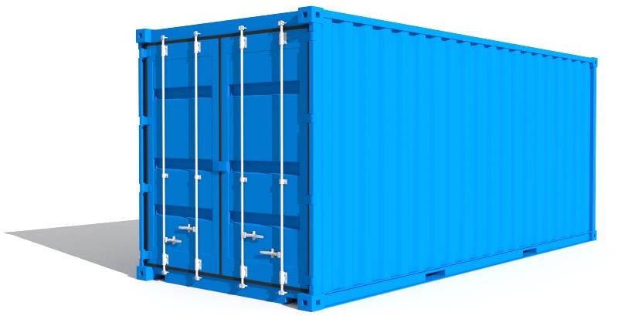

Hình 1-2: Công-ten-nơ

#### Xe ô tô tải có đặc tính riêng

Xe ô tô tải, ngoài kết cấu và trang bị chủ yếu để chở hàng còn có kết cấu và trang bị để thực hiện một đặc tính riêng, nhằm hỗ trợ cho quá trình bốc, dỡ, bảo quản hàng hóa như:

* + - * 1. *Xe ô tô tải tự đổ*: Có cơ cấu nâng hạ thùng hàng, có khả năng tự đổ hàng;
        2. *Xe ô tô tải có cần cẩu*: Có lắp cần cẩu để tự xếp, dỡ hàng;
        3. *Xe ô tô tải có thiết bị nâng hạ hàng*: Có lắp thiết bị để nâng hạ hàng;
        4. *Xe ô tô tải bảo ôn*: Thùng hàng có kết cấu dạng hộp kín, có cửa để xếp, dỡ hàng. Thùng hàng có lớp vật liệu cách nhiệt, có thể được lắp thiết bị để xếp, dỡ hàng;
        5. *Xe ô tô đông lạnh*: Thùng hàng có kết cấu dạng hộp kín, có cửa để xếp, dỡ hàng. Thùng hàng có lớp vật liệu cách nhiệt, có lắp thiết bị làm lạnh, có thể được lắp thiết bị để xếp, dỡ hàng;
        6. *Xe ô tô PICK UP chở hàng ca bin đơn*: Có khoang chở hàng dạng hở (có thể có mui phủ) hoặc dạng kín, có thể liền hoặc không liền thân với cabin, có bố trí cửa để xếp, dỡ hàng. Trong cabin có bố trí một hàng ghế;
        7. *Xe ô tô PICK UP chở hàng ca bin kép*: Có khoang chở hàng dạng hở (có thể có mui phủ) hoặc dạng kín, có thể liền hoặc không liền thân với cabin, có bố trí cửa để xếp, dỡ hàng. Trong cabin có bố trí hai hàng ghế. Có khối lượng chuyên chở (bao gồm cả người và hàng hóa) từ 950 kg trở lên;
        8. *Xe ô tô VAN (xe ô tô tải thùng kín có khoang chở hàng liền với cabin)*: Có khoang chở hàng dạng kín và liền với cabin, có bố trí cửa để xếp, dỡ hàng. Có lắp đặt vách ngăn cố định giữa khoang chở hàng và cabin. Đối với xe ô tô, trong cabin có bố trí hai hàng ghế thì khối lượng chuyên chở (bao gồm cả người và hàng hóa) từ 950 kg trở lên.

#### Xe ô tô tải chuyên dùng

Xe ô tô tải có kết cấu và trang bị để thực hiện một chức năng, công dụng đặc biệt như:

* + - * 1. *Xe ô tô chở ô tô con*: Có kết cấu và trang bị để chở xe ô tô con, có thể được lắp thiết bị xếp, dỡ xe ô tô con;
        2. *Xe ô tô chở xe máy thi công*: Có kết cấu và trang bị để chở xe máy thi công (xe ủi, xe xúc gạt v.v…). Có lắp thiết bị để nâng hạ đầu xe hoặc sàn xe dốc về phía sau:
        3. *Xe ô tô xi téc*: Có lắp xi téc để chở chất lỏng. Có thể được lắp thiết bị để nạp và xả chất

lỏng;

* + - * 1. *Xe ô tô chở rác*: Có kết cấu và trang bị để chở rác, phế liệu, v.v…Có thể có hoặc không

có cơ cấu làm ẩm rác, cơ cấu ép rác, cơ cấu thu gom rác;

* + - * 1. *Xe ô tô chở hàng loại khác*: Như xe ô tô chở bê tông tươi, xe ô tô chở bình ga, xe ô tô chở tiền,v.v…

### Phân loại xe ô tô chuyên dùng

Xe ô tô có kết cấu và trang bị để thực hiện một chức năng, công dụng đặc biệt. Xe ô tô chuyên dùng cũng có thể kéo theo một rơ moóc như:

1. *Xe ô tô chữa cháy*: Có lắp thiết bị để chữa cháy, có trang bị đèn, còi chuyên dùng;
2. *Xe ô tô quét đường*: Có cơ cấu quét và đưa rác vào thùng chứa. Thùng chứa rác có cơ cấu

xả rác;

1. *Xe ô tô hút chất thải*: Có xi téc chứa bùn, chất thải. Có trang thiết bị để hút và xả bùn,

phân, chất thải dạng lỏng khác, v.v…;

1. *Xe ô tô trộn vữa*: Có lắp thiết bị để trộn vữa;
2. *Xe ô tô trộn bê tông*: Có lắp các thiết bị để trộn bê tông. Nguồn động lực của thiết bị trộn có thể là động cơ riêng hoặc trích công suất từ động cơ xe ô tô;
3. *Xe ô tô bơm bê tông*: Có lắp các thiết bị để bơm bê tông;
4. *Xe ô tô cần cẩu*: Có lắp cần cẩu và thiết bị chỉ để thực hiện các công việc nâng, hạ;
5. *Xe ô tô thang*: Có lắp thang phục vụ cho người lên, xuống;
6. *Xe ô tô khoan*: Có lắp các thiết bị phục vụ cho việc khoan;
7. *Xe ô tô kéo xe hỏng*: Có lắp cơ cấu và thiết bị phục vụ cho việc kéo xe;
8. *Xe ô tô chuyên dùng loại khác*: Xe ô tô chuyên dùng nhưng khác với các loại xe ô tô chuyên dùng nói trên, ví dụ như:

* Xe ô tô truyền hình lưu động;
* Xe ô tô đo sóng truyền hình lưu động;
* Xe ô tô rải nhựa đường;
* Xe ô tô kiểm tra và bảo dưỡng cầu;
* Xe ô tô kiểm tra cáp điện ngầm;
* Xe ô tô chụp X quang lưu động;
* Xe ô tô phẫu thuật lưu động, v.v…
  1. NỘI DUNG QUẢN LÝ NHÀ NƯỚC ĐỐI VỚI HOẠT ĐỘNG VẬN TẢI BẰNG XE Ô TÔ

### Nội dung quản lý nhà nước

1. Xây dựng quy hoạch, kế hoạch và chính sách phát triển hoạt động vận tải bằng xe ô tô phù hợp với quy hoạch giao thông vận tải đường bộ và mạng lưới tuyến vận tải trong phạm vi cả nước;
2. Ban hành và tổ chức thực hiện các văn bản quy phạm pháp luật về hoạt động vận tải bằng xe ô tô; quy chuẩn, tiêu chuẩn về hoạt động vận tải bằng xe ô tô;
3. Quản lý hoạt động vận tải bằng xe ô tô và dịch vụ hỗ trợ vận tải bằng xe ô tô; Tổ chức quản lý, bảo trì, bảo vệ kết cấu hạ tầng hoạt động vận tải bằng xe ô tô; Tổ chức cứu nạn hoạt động vận tải bằng xe ô tô;
4. Tuyên truyền, phổ biến, giáo dục pháp luật về hoạt động vận tải bằng xe ô tô;
5. Tổ chức nghiên cứu, ứng dụng khoa học và công nghệ về hoạt động vận tải bằng xe ô tô; đào tạo cán bộ và công nhân kỹ thuật hoạt động vận tải bằng xe ô tô;
6. Kiểm tra, thanh tra, giải quyết khiếu nại, tố cáo; xử lý vi phạm pháp luật về vận tải bằng xe

ô tô;.

1. Hợp tác quốc tế về vận tải bằng xe ô tô..

### Những nội dung trọng tâm quản lý nhà nước đối với hoạt động vận tải bằng xe ô tô

#### An toàn kỹ thuật và bảo vệ môi trường đối với phương tiện hoạt động vận tải

* Ban hành tiêu chuẩn an toàn kỹ thuật và bảo vệ môi trường đối với phương tiện giao thông cơ giới đường bộ và kiểm tra chất lượng theo chu kỳ kiểm định;
* Ban hành tiêu chuẩn khí thải đối với phương tiện giao thông cơ giới đường bộ;
* Quy định kiểu loại phương tiện giao thông cơ giới đường bộ được phép tham gia giao

thông;

* Quy định niên hạn sử dụng đối với xe ô tô chở hàng và xe ô tô chở người : Không quá 25

năm đối với xe ô tô chở hàng; không quá 20 năm đối với xe ô tô chở người; không quá 17 năm đối với xe ô tô chuyển đổi công năng từ các loại xe khác thành xe ô tô chở người trước ngày 01/01/2002.

#### An toàn trong quá trình vận tải

* Luật Giao thông đường bộ năm 2008 xác định người tham gia giao đường bộ phải có ý thức tự giác, nghiêm chỉnh chấp hành quy tắc giao thông, giữ gìn an toàn cho mình và cho người khác. Chủ phương tiện và người điều khiển phương tiện phải chịu trách nhiệm trước pháp luật về việc bảo đảm an toàn của phương tiện tham gia giao thông đường bộ;
* Quy định về tốc độ và khoảng cách của xe cơ giới, xe máy chuyên dùng tham gia giao thông đường bộ;
* Quy định danh mục hàng nguy hiểm và vận chuyển hàng nguy hiểm bằng phương tiện giao thông cơ giới đường bộ;
* Quy định về vận chuyển hàng siêu trường, siêu trọng và lưu hành xe bánh xích gây hư hại mặt đường, xe quá tải trọng, quá khổ giới hạn của đường bộ trên đường bộ;
* Quy định về tuổi và sức khỏe của người lái xe;
* Quy định về thời gian làm việc của người lái xe ô tô không được quá 10 giờ trong một ngày và không được lái xe liên tục quá 4 giờ. Người Vận tải và người lái xe ô tô chịu trách nhiệm thực hiện điều này;
* Nghiêm cấm điều khiển xe cơ giới không có Giấy phép lái xe theo quy định;
* Nghiêm cấm điều khiển xe ô tô, máy kéo, xe máy chuyên dùng mà trong máu hoặc hơi thở có nồng độ cồn.

#### Bảo đảm trật tự trong kinh doanh vận tải hành khách

Để bảo đảm mục tiêu an toàn, trật tự, văn minh, thuận tiện cho hành khách đi xe, Bộ Giao thông vận tải công bố các tuyến vận tải liên tỉnh và quốc tế; ủy quyền cho Tổng cục Đường bộ Việt Nam “Quản lý theo thẩm quyền hoạt động vận tải đường bộ bằng xe ô tô trong phạm vi cả nước, trực tiếp quản lý đối với các tuyến vận tải hành khách cố định liên tỉnh có cự ly trên 1.000 (một nghìn) ki lô mét”; ủy quyền cho các Sở Giao thông vận tải các tỉnh và thành phố công bố các tuyến nội tỉnh, trực tiếp quản lý đối với “Các tuyến vận tải hành khách cố định liên tỉnh có cự ly từ 1.000 (một nghìn) ki lô mét trở xuống, các tuyến vận tải hành khách cố định nội tỉnh, các tuyến xe buýt”.

Khi mở tuyến mới hoặc hủy bỏ tuyến cũ phải được cấp quản lý thẩm định và cho phép, đồng thời tổ chức lại hoạt động các bến xe khách.

### Vận tải hàng hóa

* + 1. **Phân loại hàng hóa**

CHƯƠNG II

### VẬN TẢI BẰNG XE Ô TÔ

#### Phân loại theo trọng lượng hàng hóa

Hàng hóa là đối tượng của sản xuất vận tải. Vì vậy, muốn tiến hành sản xuất vận tải có hiệu quả, cần phải hiểu cách phân loại hàng hóa trong vận tải.

*Theo cách phân loại này, hàng hóa được chia thành 5 loại:*

* + - * + Loại 1: Là những hàng hóa xếp đầy thùng xe theo thiết kế thì hệ số sử dụng trọng tải của xe bằng 1;
        + Loại 2: Là những loại hàng hóa có hệ số sử dụng trọng tải của xe đạt từ 0,71 – 0,99;
        + Loại 3: Là những loại hàng hóa có hệ số sử dụng trọng tải của xe đạt từ 0,51 – 0,70;
        + Loại 4: Là những loại hàng hóa có hệ số sử dụng trọng tải của xe đạt từ 0,41 – 0,50;
        + Loại 5: Là những loại hàng hóa có hệ số sử dụng trọng tải của xe đạt từ 0,30 – 0,40;

Qua phân loại hàng hóa theo trọng lượng cho thấy, đối với những loại hàng hóa nhẹ, cồng kềnh (hàng đã chất đầy xe theo kích thước giới hạn của thùng xe mà trọng lượng toàn bộ số hàng đã chất lên xe ô tô không quá 1/3 trọng tải thiết kế của xe thì được coi là hàng cồng kềnh) thì hệ số sử dụng trọng tải thấp.

Vì vậy, trong quá trình vận tải cần quan tâm đến việc xếp hàng lên xe đúng yêu cầu kỹ thuật, bảo đảm an toàn hàng hóa, tận dụng tốt thể tích thùng xe khi nhận hàng.

#### Phân loại theo tính chất hàng hóa

Theo tính chất hàng hóa, khi vận chuyển được chia theo các nhóm sau:

*Nhóm 1: Hàng nguy hiểm*

Hàng nguy hiểm là những loại hàng có tên trong “Danh mục hàng nguy hiểm” mà Chính phủ quy định.

Khi vận tải, cần tuân thủ nghiêm ngặt các quy định về an toàn. Các hàng nguy hiểm phải được đóng gói hoặc chở trên các phương tiện chuyên dùng, có ký hiệu hàng hóa là hàng nguy hiểm, có biện pháp bảo quản tốt trong quá trình vận tải, có giấy phép vận tải của cơ quan có thẩm quyền, người vận tải phải được tập huấn về vận chuyển hàng nguy hiểm.

*Nhóm 2: Hàng chóng hỏng*

Hàng chóng hỏng là những hàng thực phẩm tươi sống chóng hư hỏng theo thời gian và nhiệt độ không khí.

Loại hàng này thường được bảo quản bằng xe ô tô có thiết bị đông lạnh.

*Nhóm 3: Hàng lỏng*

Hàng lỏng là những hàng chất lỏng như: Xăng dầu, khí hóa lỏng và các chất lỏng khác.

Hàng lỏng có nhiều loại, tính chất rất đa dạng.

Khi vận tải, phải quan tâm đến tính chất lý – hóa, có biện pháp bảo quản hàng hóa. Nếu hàng chất lỏng có tính chất ăn mòn cao hoặc han gỉ các thiết bị bằng kim loại, cần phải thực hiện tốt các quy định bảo quản khi vận tải và phải cẩn thận khi xếp, dỡ hàng hóa.

Hàng lỏng được vận tải bằng xi téc đặt trên xe ô tô, cần tuân thủ nguyên tắc phải chở đầy hàng để bảo đảm ổn định trong vận tải, có đủ thiết bị và biện pháp phòng chống cháy.

*Nhóm 4: Hàng có kích thước và trọng lượng lớn*

Là những loại hàng dài, trọng lượng lớn như: Cột điện, dầm cầu, máy biến áp, máy công cụ, v.v…Khi vận tải, cần sử dụng xe ô tô và các thiết bị chuyên dùng.

*Đặc biệt, đối với những kiện hàng có kích thước hoặc trọng lượng thực tế vượt quá giới hạn quy định cho phép, gọi là hàng siêu trường siêu trọng.*

1. *Hàng siêu trường*: Là hàng không thể tháo rời (chia nhỏ), khi xếp lên phương tiện vận tải có một trong các kích thước bao ngoài (của tổ hợp phương tiện và hàng xếp trên phương tiện) đo được như sau:

* Chiều dài lớn hơn 20 mét;
* Chiều rộng lớn hơn 2,5 mét;
* Chiều cao tính từ mặt đường trở lên lớn hơn 4,2 mét (trừ công-ten-nơ)).

1. *Hàng siêu trọng*: Là hàng không thể tháo rời (chia nhỏ), có trọng lượng trên 32 tấn.

Vận tải hàng siêu trường, siêu trọng, phải sử dụng phương tiện có trọng tải, kích thước phù hợp với kiện hàng vận tải. Trong trường hợp cần thiết có thể gia cố, tăng cường khả năng chịu tải của phương tiện nhưng phải theo thiết kế đã được cơ quan có thẩm quyền phê duyệt.

Trong quá trình tổ chức vận tải những loại hàng siêu trường, siêu trọng, bên vận tải phải chủ trì và phối hợp với các cơ quan xây dựng phương án vận tải riêng, bảo đảm an toàn cho người, hàng hóa và công trình giao thông.

Tổ chức, cá nhân khi lưu hành xe quá tải, quá khổ trên đường bộ phải có Giấy phép lưu hành xe quá tải, quá khổ do cơ quan quản lý đường bộ có thẩm quyền cấp và phải tuân thủ các quy định được ghi trong Giấy phép lưu hành.

*Nhóm 5: Hàng rời*

Hàng rời là những hàng hóa không có bao bì, được đổ đống như đá, cát, sỏi, than, v.v…

Đối với loại hàng này, nếu khoảng cách vận tải ngắn, nên dùng xe ô tô tự đổ để vận tải, khi vận tải phải thực hiện nghiêm chỉnh các quy định về vận tải hàng rời: Phủ bạt, không để rơi vãi ra đường làm mất an toàn giao thông…

*Nhóm 6: Hàng thông dụng*

Hàng thông dụng là những loại hàng hóa còn lại, không thuộc 5 nhóm hàng đã nêu trên như: Hàng bách hóa, hàng lương thực đóng bao, v.v…Đối với loại hàng này, sử dụng xe ô tô tải thông thường để vận tải.

Hiện nay, các nước trên thế giới có xu hướng dùng công- ten-nơ để vận tải hàng rời. Phương thức vận tải này ngày càng phát triển. Đặc biệt là ở các nước Đông Nam Á, tốc độ phát triển nhanh hơn. Vận tải hàng hóa bằng công-ten-nơ có ưu điểm là tỷ lệ hao hụt hàng hóa thấp, khoảng 0,5-1% và giảm thời gian xếp dỡ.

### Xếp dỡ hàng hóa

#### Quá trình xếp dỡ hàng hóa

Xếp dỡ hàng hóa là một khâu rất quan trọng trong quá trình sản xuất vận tải. Nếu quá trình xếp dỡ bị ách tắc thì quá trình vận tải không thể thực hiện có hiệu quả. Nếu khâu xếp dỡ hàng hóa không đúng yêu cầu kỹ thuật, sẽ mất an toàn và không bảo đảm chất lượng hàng hóa trong quá trình vận chuyển.

1. *Quá trình xếp dỡ hàng hóa trong vận tải*

Bao gồm:

* Thời gian làm giấy tờ thủ tục hàng hóa;
* Thời gian đưa xe vào điểm xếp dỡ;
* Thời gian xe chờ xếp và dỡ hàng hóa;
* Thời gian xếp và dỡ hàng hóa.

Trong một ngày làm việc, thời gian xếp dỡ càng ngắn thì thời gian xe lăn bánh càng lớn và ngược lại. Do đó, thời gian xếp dỡ có ảnh hưởng đến năng xuất vận tải.

Vì vậy, trước khi tiến hành công tác vận tải đối với những tuyến mới, cần tìm hiểu tình hình xếp dỡ ở các điểm lấy và trả hàng.

1. *Trách nhiệm của người lái xe trong quá trình xếp dỡ và vận tải*

* Người lái xe có trách nhiệm thực hiện các khâu trong quá trình xếp dỡ, bảo đảm tiến trình liên tục, khắc phục thời gian lãng phí không cần thiết, bảo đảm an toàn cho xe và hàng hóa khi xếp dỡ, vận chuyển.
* Theo dõi, nắm chính xác số lượng và chất lượng hàng hóa xếp trên xe theo đúng hóa đơn xuất kho và địa chỉ giao hàng.
* Giấy tờ về hàng hóa phải đầy đủ và bảo đảm cơ sở pháp lý.

1. *Phương pháp xếp hàng hóa trên xe*

Để bảo đảm an toàn trong quá trình vận tải, hàng hóa phải được xếp đều, để xe cân bằng.

Không được xếp lệch về một phía, đảm bảo trọng tải thiết kế của xe.

Hàng hóa xếp trên xe phải được chằng, buộc để tránh rơi, mất mát trong quá trình vận tải. Đối với từng loại hàng, chiều cao của hàng hóa phải phù hợp với chiều cao thành xe. Chiều cao xếp hàng hóa tối đa trên xe ô tô phải bảo đảm đúng quy định.

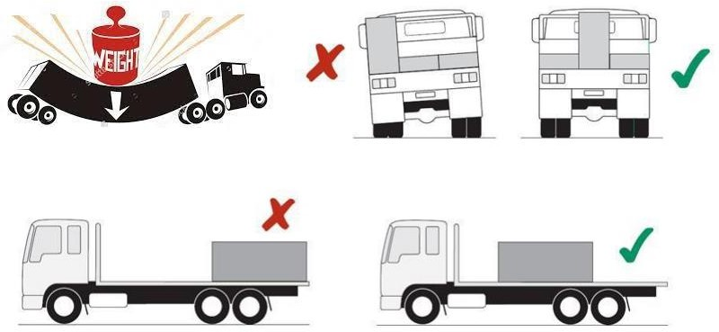

Hình 2-1: Xếp hàng đúng quy cách

|  |  |
| --- | --- |
| Hình ảnh có liên quan  Hình 2-2:  Vận chuyển chất lỏng được đóng vào thùng và được cố định băn dây với thùng xe | Kết quả hình ảnh cho Truck carrying liquid is packed into a tank  Hình 2-3:  Vận chuyển hàng nguy hiểm được đóng trong các thùng phi và đặt vào công ten nơ |

|  |  |
| --- | --- |
| Hình 2-4:  Vận chuyển chất lỏng trong các thùng lớn, đặt trong Công ten nơ | Hình 2-5  Chở chất lỏng khối lượng lớn bằng xi téc |

Đối với hàng chất lỏng: Khối lượng hàng nhỏ nên đóng vào các chai để vào từng két, hoặc đóng vào can nhựa, thùng phi. Khối lượng hàng lớn nên sử dụng xe xi téc, xe chở chất lỏng phải chở đầy xi téc. Những loại hàng lỏng là hàng dễ cháy nổ, nguy hiểm, chất độc, chất phóng xạ cần có ký hiệu hàng hàng hóa, khi xếp dỡ cần tuân thủ các quy định về vận chuyển, xếp dỡ hàng nguy hiểm.

Khi xếp dỡ các loại hàng hòm, kiện, hộp không được quăng, quật hoặc ném mạnh. Phải thực hiện đúng yêu cầu của “Ký hiệu dùng cho bảo quản, xếp dỡ” ghi bên ngoài kiện hàng. Trường hợp cùng chủng loại hàng thì xếp thành kiêu, thành dãy để dễ dàng kiểm tra. Trường hợp xếp hàng chung với các loại hàng có trọng lượng, kích thước khác nhau thì loại hàng có kích thước, trọng lượng nhỏ phải xếp lên trên. Không được xếp hàng nặng có kích thước lớn lên trên hòm, kiện hàng nhẹ có kích thước nhỏ, không được xếp các loại hàng kỵ nhau về tính chất.

Đối với hàng đóng bao (loại 50 – 100 kg) phải xếp theo kiểu bậc thang, từ phía trước về phía sau xe theo hàng ngang. Xếp như thế, bảo đảm các bao hàng tự néo giữ lẫn nhau, khi xe chạy không bị xô và rơi hàng ra ngoài. Mặt khác, xếp như vậy còn giúp cho việc kiểm tra số bao hàng xếp trên xe được dễ dàng.

Đối với hàng rời khi xếp dỡ, vận chuyển nên sử dụng các phương tiện chuyên dùng để giảm thời gian 1 chuyến xe, tăng số chuyến vận chuyển trong ngày, tăng năng suất vận chuyển. Trước khi vận chuyển loại hàng này cần kiểm tra kích thước, chiều cao xếp hàng theo đúng quy định, phủ bạt kín thùng xe, không để hàng hóa rơi vãi trên đường vận chuyển.

Đối với hàng dài, hàng nặng khi xếp dỡ cần chú ý về trọng tải, kích thước theo quy định, sử dụng các thiết bị xếp dỡ cơ giới để đảm bảo an toàn trong quá trình xếp dỡ.

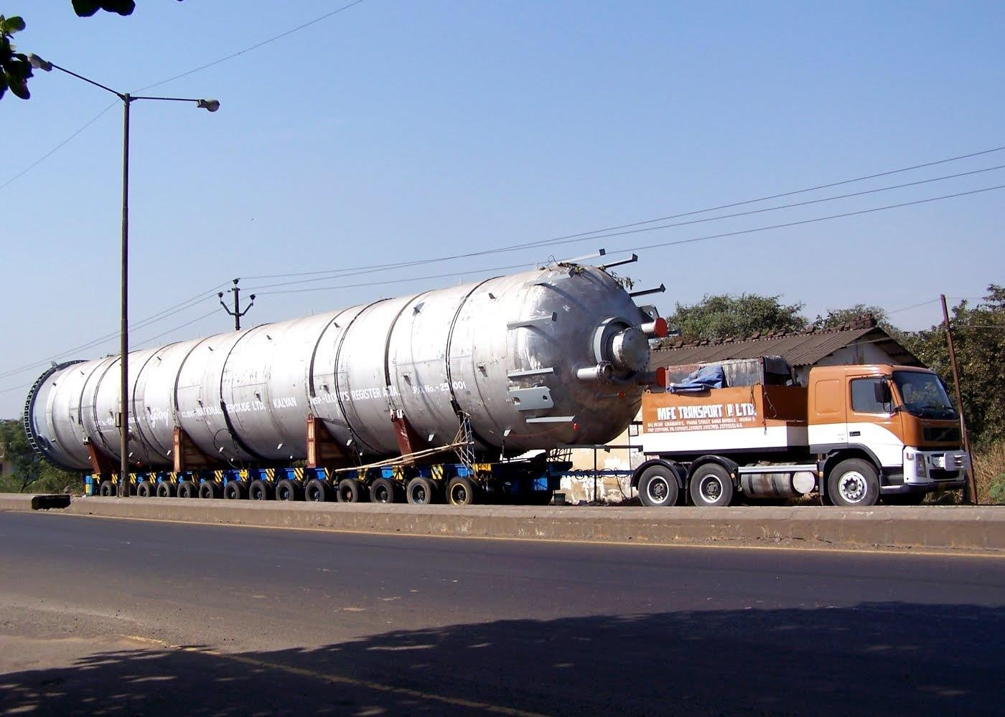

Hình 2-6: xe chở hàng siêu trường siêu trọng

1. *Trách nhiệm bảo quản, giao nhận hàng hóa*

Hiện nay, trách nhiệm bảo quản, giao nhận hàng hóa trong quá trình vận tải thực hiện theo hai phương thức:

* Chủ hàng ủy nhiệm cho lái xe bảo quản hàng hóa từ điểm giao đến điểm nhận. Lái xe phải chịu trách nhiệm hoàn toàn về số lượng, chất lượng hàng hóa và giấy tờ về hàng hóa phải đầy đủ, bảo đảm cơ sở pháp lý;
* Trường hợp quá trình vận tải có người áp tải hàng hóa đi theo, thì trách nhiệm bảo quản, giao nhận hàng hóa và giấy tờ về hàng hóa do chủ hàng chịu trách nhiệm.

Tuy nhiên trong quá trình vận tải, dù có áp tải hay không có áp tải, người lái xe vẫn phải nêu cao tinh thần trách nhiệm đối với hàng hóa vận tải trên xe, phối hợp với người áp tải để quản lý an toàn hàng hóa trong quá trình vận tải, nêu cao hình ảnh và thương hiệu của doanh nghiệp đối với chủ hàng.

#### Ký hiệu hàng hóa trong bảo quản, xếp dỡ và vận tải

Hàng hóa được đóng bao, kiện, hòm hoặc hộp đựng có ghi ký hiệu, mã hiệu bên ngoài bao bì. Nhìn vào bao bì của hàng hóa, có thể biết được: Tên hàng hóa, nơi sản xuất, số lượng và phương pháp bảo quản trong quá trình xếp dỡ, vận tải.

Đối với những hàng hóa xuất nhập khẩu, bên ngoài bao bì còn ghi: Số vận đơn, số kiện hàng cùng loại (thiết bị đồng bộ), trạm đi (cảng đi) và người giao hàng, cảng đến và người nhận hàng. Ngoài những nội dung đã ghi trên bao bì, ở một số hàng hóa, còn ghi một số ký hiệu quy định

phương thức bảo quản như: Vị trí móc cẩu khi xếp dỡ, ký hiệu dễ vỡ, ký hiệu để hàng hóa theo chiều thẳng đứng, ký hiệu tránh mưa, tránh ánh nắng trực tiếp vào hàng hóa, v.v…

Sau đây, trình bày một số ký hiệu thông dụng của hàng hóa cần chú ý khi bảo quản, xếp dỡ và vận tải.

# KÝ HIỆU HÀNG HÓA TRONG BẢO QUẢN, XẾP DỠ VÀ VẬN TẢI

|  |  |  |
| --- | --- | --- |
|  |  |  |
| 1. Hướng lên trên | 2. Dễ vỡ | 3.Không để chồng quá 14 kiện |
|  |  |  |
| 4. Tránh nóng | 5. Dễ cháy | 6. Mở ra ở đây |

|  |  |  |
| --- | --- | --- |
|  |  |  |
| 7. Tránh ướt | 8. Chất ăn mòn | 9. Tránh ánh sáng |
|  |  |  |
| 10. Cấm dùng móc | 11. Dễ nổ | 12. Nổ nguy hiểm |
|  |  |  |
| 13. Gặp nước bốc cháy | 14. Tránh lạnh | 15.Móc ở đây |

|  |  |  |
| --- | --- | --- |
|  |  |  |
| 16. Đừng va chạm | 17. Chất độc | 18. Cấm nghiêng ngược |
|  |  |  |
| 19. Chất phóng xạ | 20. Chất lỏng | 21. Nguy nhiểm khi thay đổi nhiệt độ, chú ý khoảng nghiệt độ  cho phép. |
|  | | |

22. Tránh ô nhiễm môi trường biển

# BIỂU TRƯNG HÀNG HÓA NGUY HIỂM

## (Ban hành kèm theo Nghị định số 104/2009/ NĐ-CP ngày 09 tháng 11 năm 2009

*của Chính phủ)*

# Biểu trưng hàng hóa nguy hiểm :

|  |  |  |
| --- | --- | --- |
| Loại 1: |  |  |
|  |  |  |
| Loại 2: |  |  |
|  |  |  |
| Loại 3: |  |  |

|  |  |  |
| --- | --- | --- |
|  |  |  |
| Loại 4: |  |  |
|  |  |  |
| Nhóm 4.1 | Nhóm 4.2 | Nhóm 4.3 |
| Loại 5 |  |  |
|  |  |  |
| Nhóm 5.1 | Nhóm 5.2 |  |

|  |  |
| --- | --- |
| Loại 6: |  |
|  |  |
| Nhóm 6.1 | Nhóm 6.2 |
| Loại 7: |  |
|  |  |
| Loại 8: |  |
|  |  |
| Loại 9: |  |

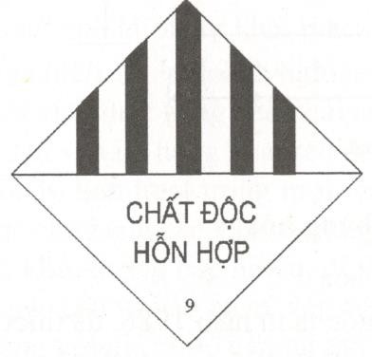

Kích thước biểu trưng:

# Kiện hàng : 100 mm x 100 mm;

* + Công-ten-nơ : 250 mm x 250 mm;

# Phương tiện : 500 mm x 500 mm.



100 mm

5 mm

100 mm

5 mm

# Hình 2-7: Kích thước biểu trưng

1. Báo hiệu nguy hiểm

300 mm

500 mm

## Hình 2-8: Kích thước báo hiệu nguy hiểm

### Tổ chức vận tải hàng hóa

#### Khai thác hàng hóa

Chính sách đổi mới ở nước ta từ năm 1986, đã thiết lập cơ chế “Kinh tế thị trường theo định hướng xã hội chủ nghĩa”, chuyển từ cơ chế kế hoạch tập trung mà ở đó chỉ có lực lượng vận tải ô tô quốc doanh và hợp tác xã sang cơ chế thị trường với nhiều thành phần kinh tế cùng tham gia, xuất hiện nhiều công ty nước ngoài, công ty liên doanh, liên kết, công ty tư nhân và chấp nhận cạnh tranh, các doanh nghiệp phải tự khai thác hàng để vận chuyển.

Với sự cạnh tranh gay gắt của nhiều lực lượng vận tải thuộc các thành phần kinh tế, đòi hỏi các chủ doanh nghiệp, chủ phương tiện phải chủ động, nhạy bén tiếp cận thị trường để nắm bắt nhu cầu hàng hóa vận tải, đồng thời nâng cao chất lượng phục vụ vận tải, đáp ứng nhu cầu đi lại của nhân dân và vận tải hàng hóa.

Vì vậy, việc tiếp cận thị trường, khai thác hàng hóa vận tải là yêu cầu sống còn của các lực lượng vận tải, đặc biệt là đối với các chủ phương tiện và lái xe nhận khoán sản phẩm. Tùy theo tình hình của từng thành phần kinh tế và từng đơn vị vận tải khác nhau mà mức độ yêu cầu đối với lái xe khai thác hàng hóa cũng khác nhau.

Hiện nay, các đơn vị vận tải thực hiện việc khai thác hàng theo hai cách:

* Doanh nghiệp thực hiện khai thác hàng và giao cho lái xe vận tải;
* Giao cho lái xe tự khai thác hàng để vận tải.

Tuy nhiên, dù là doanh nghiệp hay lái xe tự khai thác hàng thì người khai thác hàng đều phải nắm bắt thông tin nhanh nhạy về nhu cầu vận tải hàng hóa trên thị trường rất phong phú và đa dạng, xử lý linh hoạt trong mọi tình huống, cụ thể là nắm bắt được các chủ hàng cần vận tải những loại hàng gì, quy cách như thế nào, khối lượng bao nhiêu, đi từ đâu đến đâu, thời gian vận tải, các yêu

cầu về bảo quản, xếp dỡ, các thủ tục giao nhận hàng, v.v…cùng với giá cước vận tải mà chủ hàng chấp nhận được.

Muốn thực hiện được điều đó, người khai thác hàng phải giữ mối quan hệ gắn bó với chủ hàng để nắm chắc nhu cầu, đặc tính của chủ hàng, nắm bắt được nhịp độ và chu kỳ sản xuất kinh doanh, kể cả lịch xuất, nhập hàng hóa, các đại lý và bạn hàng của họ. Có như vậy mới nắm được nhu cầu vận tải, đề ra các phương án vận tải thỏa mãn các yêu cầu của chủ hàng và sẽ ổn định được phần thị trường vận tải của mình.

Mặt khác, mối quan hệ giữa người vận tải với các tổ chức dịch vụ là một yêu cầu không thể thiếu được, thông qua đó để xây dựng mối quan hệ giữa người vận tải với các chủ hàng được vững chắc và ổn định.

Một công việc rất quan trọng trong công tác dịch vụ vận tải là giá cả và phân chia lợi nhuận giữa người vận tải với các tổ chức dịch vụ, bảo đảm hai bên đều có lợi để duy trì mối quan hệ lâu dài.

Việc đổi mới phương tiện và nâng cao chất lượng vận tải, tuy không nằm trong công tác khai thác hàng hóa nhưng nó là tiền đề để thu hút khách hàng. Đây là vấn đề rất cần thiết trong cơ chế thị trường, vì đổi mới phương tiện vận tải hiện đại sẽ có thêm điều kiện cạnh tranh trong vận tải.

#### Tổ chức vận tải hàng hóa

Tổ chức vận tải hàng hóa, là công việc rất quan trọng của các doanh nghiệp vận tải. Phải bảo đảm vận tải an toàn, nhanh chóng với chi phí thấp nhất cho một khối lượng hàng hóa nhất định.

Với mục tiêu trên, trong vận tải phải phấn đấu đạt được mức độ vận tải hàng hai chiều càng nhiều càng tốt. Lượng hàng hai chiều càng lớn thì hệ số sử dụng quãng đường càng cao, chi phí vận tải càng thấp. Đây là một chỉ tiêu quan trọng trong việc nâng cao năng suất vận tải, giảm chi phí trên một đơn vị sản phẩm vận tải.

Người lái xe phải thực hiện đúng phương án tổ chức vận tải do bộ phận điều hành vận tải

lập.

Trường hợp tự tổ chức vận tải cho mình, cần phải nắm chắc thông tin về hàng hóa, thời gian

nhận và trả hàng, tuyến đường đi và cước vận tải để tự tổ chức chuyến hàng đi và về sao cho có hiệu quả nhất.

Tùy theo cơ cấu hàng hóa, yêu cầu vận tải, loại hàng hóa, v.v…trong vận tải bằng xe ô tô có các loại hành trình chạy xe như sau :

1. *Hành trình con thoi*:

Là loại hành trình vận tải phổ biến hiện nay. Đối với loại hành trình này có hai loại :

* *Hành trình con thoi một chiều có hàng*: Xe ô tô chạy từ đơn vị vận tải đến nơi xếp hàng A, chở hàng từ A đến B và sau đó xe chạy không về A rồi chở chuyến thứ hai.

Loại hành trình này có hệ số sử dụng quãng đường trong một chuyến β = 0,5 (hình 2.1- a).

* *Hành trình con thoi hai chiều có hàng:* Xe ô tô chạy từ đơn vị vận tải đến nơi xếp hàng A, chở hàng từ A đến B để dỡ hàng và sau đó xếp hàng khác chở về điểm A để dỡ hàng.

Loại hành trình này có hệ số sử dụng quãng đường trong một chuyến β = 1 (hình 2.1- b).

* 1. A B
  2. A B

Hình 2-9: Hành trình con thoi

1. *Hành trình đường vòng*:

Là hành trình chạy xe trên nhiều đoạn đường theo một vòng tròn khép kín và trên một đoạn đường có thể thực hiện những chuyến hàng nhất định (hình 2.2).

B

A

C

E

D

Hình 2-10 : Hành trình đường vòng

Trong thực tế, nhu cầu vận tải rất đa dạng, việc tổ chức vận tải theo các loại hành trình trong phạm vi khu vực hoạt động cũng đa dạng. Yếu tố quyết định để lựa chọn hành trình vận tải là hiệu quả đạt được của từng loại hành trình. Loại hành trình nào đạt các chỉ tiêu cao thì lựa chọn để thực hiện.

Khi thực hiện công tác vận tải, nếu quãng đường huy động từ vị trí của đơn vị vận tải đến điểm lấy hàng lớn, thì chủ phương tiện đưa xe đến điểm lấy hàng và để xe nằm tại đó trong suốt quá trình vận tải khối lượng hàng hóa theo yêu cầu. Làm như vậy để giảm quãng đường huy động.

#### Phương thức vận tải theo loại hàng

Mục tiêu của vận tải là sử dụng phương tiện phù hợp với điều kiện cụ thể, nhằm nâng cao năng suất và hiệu quả vận tải hàng hóa. Để đạt mục tiêu đó, các phương thức vận chuyển theo loại hàng ra đời nhằm chuyên môn hóa trong vận tải.

*Tuy nhiên, có một số loại hàng hóa đã được thực hiện phương thức chuyên môn hóa trong vận tải như:*

* Hàng rời như đất, đá, cát, sỏi, than, v.v…;
* Hàng chất lỏng như xăng, dầu, khí đốt, nước, v.v…;
* Hàng siêu trường, siêu trọng như cấu kiện bê tông, khung thép, cột điện , dầm cầu, v.v…;
* Hàng sản xuất, lắp ráp hàng loạt trong nước như xe ô tô, xe mô tô, v.v…;
* Hàng tươi sống như rau, quả, thực phẩm, v.v…

*Điều kiện để thực hiện phương thức vận tải theo loại hàng là*:

* Khối lượng hàng hóa phải đáp ứng yêu cầu vận tải (dù chỉ một chuyến hàng);
* Phương tiện vận tải là loại phương tiện chuyên dùng, có phương tiện xếp dỡ phù hợp để bảo đảm thời gian xếp dỡ hàng nhanh nhất, an toàn và rút ngắn thời gian xe nằm tại nơi xếp dỡ hàng.

Như vậy, việc tổ chức vận tải theo loại hàng, phải kết hợp một cách chặt chẽ giữa hàng hóa, phương tiện vận tải và thiết bị xếp dỡ. Nếu khối lượng vận tải của một loại hàng hóa lớn thì việc đầu tư các phương tiện vận tải và thiết bị xếp dỡ chuyên dùng sẽ đem lại hiệu quả kinh tế cao.

* + 1. **Vận tải hàng hóa trong thành phố**

Nhu cầu về nguyên, vật liệu dùng cho sản xuất, xây dựng và vật phẩm tiêu dùng phục vụ cho đời sống nhân dân ở các đô thị rất lớn, đòi hỏi phải tổ chức vận tải hàng hóa tốt để đáp ứng thường xuyên, liên tục.

Trở ngại lớn nhất đối với vận tải hàng hóa trong các đô thị là mật độ giao thông trên các tuyến đường cao, phương tiện đi lại đông, đường hẹp dễ gây ùn tắc giao thông và tai nạn giao thông. Để khắc phục điều đó, các thành phố lớn cấm các xe ô tô tải có trọng tải lớn (trọng tải trên 2,5 tấn hay trọng lượng toàn bộ trên 5 tấn) hoạt động ban ngày, chỉ cho phép những xe có tải trọng lớn hoạt động vào ban đêm, có thể từ 22h đến 6h sáng hôm sau, đồng thời tổ chức các trạm trung chuyển hàng hóa cách xa trung tâm thành phố, nằm trên các trục đường giao thông gần cảng thủy,

bến thủy, ga đường sắt. Các trạm trung chuyển là nơi các xe ô tô có trọng tải lớn đến dỡ hàng xuống và xếp hàng lên các xe ô tô có trọng tải nhỏ (trọng tải dưới 2,5 tấn hay trọng lượng toàn bộ dưới 5 tấn).

Mỗi trạm trung chuyển được tổ chức như sau:

* Có khu nhà để xe ô tô vào xếp, dỡ hàng hóa tránh được mưa, nắng;
* Có kho để gửi những hàng hóa lưu lại, chưa đưa đi được ngay;
* Có bãi đỗ xe ô tô chờ xếp, dỡ hàng hóa;
* Có khu dịch vụ kỹ thuật phục vụ cho xe ô tô và có nơi ăn, nghỉ cho lái xe.

Khi vận tải trong thành phố, người lái xe cần chú ý các biển báo chỉ dẫn hướng đường, giờ được phép hoạt động và các nơi quy định được phép dừng, đỗ xe.

* + 1. **Công tác giao nhận hàng hóa**

#### Địa điểm giao nhận

1. *Đúng nơi quy định*

Địa điểm giao nhận hàng phải được ghi cụ thể, rõ ràng trong hợp đồng vận tải, nơi giao nhận là nơi quy định cho xe ô tô ra, vào. Trường hợp nơi giao nhận là nơi cấm xe ô tô ra, vào thì bên có hàng phải làm thủ tục xin phép cho xe ô tô ra, vào.

1. Địa điểm giao nhận thay đổi

Nếu thấy nơi giao nhận hàng không bảo đảm an toàn cho xe ô tô ra, vào thì bên có hàng phải tổ chức chọn nơi giao nhận khác, bảo đảm an toàn cho xe và phải thanh toán mọi phí tổn do thay đổi nơi giao nhận. Khi chủ hàng yêu cầu thay đổi nơi giao nhận hàng, phải có văn bản xác nhận sự thay đổi này.

1. Địa điểm giao nhận không có hàng

Trường hợp xe ô tô đến nơi nhận hàng mà chủ hàng không có hàng hoặc phải chờ đợi để nhận hàng thì chủ hàng phải thanh toán mọi phí tổn cho bên vận tải.

Trường hợp xe ô tô đưa hàng đến đúng địa điểm giao hàng mà không tìm được chủ nhận hàng hoặc chủ nhận hàng từ chối không nhận hàng thì bên vận tải phải báo cho chủ gửi hàng biết để xử lý, mọi phí tổn phát sinh bên chủ gửi hàng chịu.

Trường hợp chủ hàng đã chuẩn bị đủ hàng để gửi, nhưng xe ô tô đến không đúng thời gian quy định thì bên vận tải phải thanh toán phí tổn chờ đợi cho chủ hàng.

#### Nguyên tắc giao nhận

1. *Xe ô tô kinh doanh vận tải hàng hoá*

Phải niêm yết tên, số điện thoại đơn vị kinh doanh, tự trọng của xe, tải trọng được phép chở ở mặt ngoài hai bên cánh cửa buồng lái. Xe taxi tải phải niêm yết giá cước vận tải hai bên thành xe.

1. *Hợp đồng vận tải, giấy vận tải và phiếu xuất hàng*

Với mỗi chuyến vận tải, lái xe phải mang theo các giấy tờ:

1. Hợp đồng vận tải;
2. Giấy vận tải;
3. Ngoài hợp đồng vận tải hoặc giấy vận tải và các giấy tờ của xe theo quy định, lái xe phải mang theo phiếu xuất hàng cho mỗi chuyến xe (chỉ áp dụng với trường hợp xuất hàng tại kho) do người thuê vận tải hoặc chủ hàng phát hành phù hợp với loại hàng hóa đang vận chuyển trên xe. Phiếu xuất hàng phải ghi rõ các thông tin sau: đơn vị xuất hàng, tên hàng hóa, trọng lượng hàng hóa, địa điểm xuất hàng, địa điểm giao hàng
4. *Số lượng hàng hóa*

Hàng hóa được chủ hàng giao, xếp lên xe ô tô theo phương thức nào (gồm các phương thức : Cân, đong, đo, đếm) thì cũng phải được chủ nhận hàng nhận theo phương thức đó.

Hàng chở đi được đóng trong bao, thùng, hòm, kiện, có cặp chì gắn xi thì khi trả cho chủ nhận hàng phải theo bao, thùng, hòm, kiện có cặp chì gắn xi nguyên vẹn. Nếu bị mất dấu thì hai bên cùng phải kiểm tra lại hàng trong bao, thùng, hòm, kiện.

Nếu hàng có thuộc tính hao hụt, phải thống nhất tỷ lệ hao hụt và ghi trong hợp đồng vận tải. Nếu hao hụt dưới mức tỷ lệ ghi trong hợp đồng thì chủ hàng thưởng cho bên vận tải. Nếu nghi ngờ về thiết bị đo lường thì hai bên cần tổ chức giám định lại.

* 1. VẬN TẢI HÀNH KHÁCH
     1. **Phân loại hành khách**

#### Hành khách đi lại thường xuyên

Số hành khách đi lại thường xuyên có tính chất cố định, có quy luật, tương đối ổn định như học sinh, sinh viên, cán bộ công chức, công nhân lao động, người đi buôn bán thường xuyên, v.v

…Ở các nước phát triển, số người có nhu cầu đi lại thường xuyên chiếm 40% so với tổng lượng hành khách vận tải. Đối với những hành khách này, phải sử dụng các loại phương tiện vận tải bằng xe ô tô công cộng để đáp ứng nhu cầu đi lại.

#### Hành khách đi lại không thường xuyên

Hành khách đi lại không thường xuyên là loại hành khách đi lại xuất phát từ nhu cầu nhất thời (theo thời vụ, theo yếu tố tổ chức xã hội, v.v…) như lễ hội hàng năm, hoạt động văn hóa, tham

quan, nghỉ mát. Đối với những hành khách này, cần căn cứ vào tình hình thực tế để tổ chức vận tải cho phù hợp.

**2.2.3. Các loại hình vận tải hành khách**

* Vận tải hành khách bằng xe ô tô theo tuyến cố định

Doanh nghiệp, hợp tác xã được cấp Giấy phép kinh doanh vận tải hành khách bằng xe ô tô được đăng ký khai thác trên tuyến trong quy hoạch và được cơ quan quản lý tuyến chấp thuận.

* Vận tải hành khách bằng xe buýt

Kinh doanh vận tải hành khách bằng xe buýt được thực hiện trên tuyến cố định, theo biểu đồ chạy xe phù hợp với quy hoạch mạng lưới tuyến vận tải hành khách bằng xe buýt được cơ quan có thẩm quyền phê duyệt.

* Vận tải hành khách bằng xe taxi

Kinh doanh vận tải hành khách bằng xe taxi có hành trình và lịch trình theo yêu cầu của hành khách; cước tính theo đồng hồ tính tiền căn cứ vào ki lô mét xe lăn bánh, thời gian chờ đợi.

Xe có hộp đèn với chữ "TAXI" gắn cố định trên nóc xe;

Xe taxi phải có thiết bị in hóa đơn kết nối với đồng hồ tính tiền trên xe; lái xe phải in hóa đơn tính tiền và trả cho hành khách.

* Vận tải hành khách theo hợp đồng

Kinh doanh vận tải hành khách theo hợp đồng là kinh doanh vận tải không theo tuyến cố định và được thực hiện theo hợp đồng vận tải bằng văn bản giữa đơn vị kinh doanh vận tải và người thuê vận tải;

Khi thực hiện vận tải hành khách theo hợp đồng, lái xe phải mang theo bản chính hoặc bản sao hợp đồng vận tải và danh sách hành khách có xác nhận của đơn vị vận tải (trừ xe phục vụ đám tang, đám cưới);

Không được bán vé, xác nhận đặt chỗ cho hành khách đi xe dưới mọi hình thức.

* Vận tải khách du lịch bằng xe ô tô

Kinh doanh vận tải khách du lịch là kinh doanh vận tải không theo tuyến cố định được thực hiện theo chương trình du lịch và phải có hợp đồng vận tải khách du lịch bằng văn bản giữa đơn vị kinh doanh vận tải và đơn vị kinh doanh du lịch hoặc lữ hành;

Khi thực hiện vận tải khách du lịch, lái xe phải mang theo hợp đồng vận tải khách du lịch hoặc hợp đồng lữ hành (bản chính hoặc bản sao có xác nhận của đơn vị kinh doanh du lịch); chương trình du lịch và danh sách hành khách;

Không được bán vé, xác nhận đặt chỗ cho hành khách đi xe dưới mọi hình thức.

CHƯƠNG III

### TRÁCH NHIỆM CỦA NGƯỜI LÁI XE KINH DOANH VẬN TẢI

* 1. CÔNG TÁC CHUẨN BỊ

### Nắm vững hợp đồng vận tải

Đối với vận tải hàng hóa, khi nhận nhiệm vụ ghi trong hợp đồng hoặc giấy vận tải, người lái xe cần nắm vững nhiệm vụ được giao, nhất là các điều kiện vận tải. Phải biết được những khó khăn, thuận lợi trong quá trình vận tải để đề ra biện pháp thực hiện.

Đối với vận tải hành khách, cần nắm vững tuyến đường và lịch chạy xe trên tuyến, các điểm dừng, đỗ và giá vé.

### Kiểm tra an toàn phương tiện trước khi lái xe

* + - 1. Chuẩn bị tâm lý, sức khỏe, điều kiện và các kỹ năng cơ bản

Trên cơ sở các kiến thức và kinh nghiệm lái xe đã học được, luôn khẳng định mình là một người lái xe an toàn, một người lái xe được lựa chọn, tuân thủ các quy định về Luật giao thông đường bộ, tùy thuộc vào tình trạng giao thông, điều kiện của đường giao thông để xử lý tình huống, bảo đảm an toàn cho mình và cho mọi người.

Để tránh mệt mỏi khi lái xe, hãy nghỉ ngơi trước lúc khởi hành, ít nhất là ngủ qua một đêm bình thường. Đừng uống thuốc gì có thể làm buồn ngủ và ảnh hưởng đến khả năng lái xe. Đừng để những cảm xúc bồn chồn, nóng nảy hoặc lo lắng, v.v…xen vào việc lái xe. Không được lái xe sau khi đã uống rượu, bia hoặc lúc cơ thể suy nhược, không tỉnh táo.

* + - 1. Lựa chọn trang phục đúng cách

Trước khi lái xe cần lựa chọn trang phục đúng cách, dễ cử động và thuận tiện cho việc lái xe, không cản trở hoạt động của cơ thể, đáp ứng các yêu cầu sau:

* Áo không hạn chế sự hoạt động của cánh tay, cổ tay và cơ thể;
* Quần không hạn chế sự hoạt động của chân;
* Tóc phải gọn để không hạn chế tầm nhìn, nếu tóc quá dài phải đội mũ hoặc buộc chặt;
* Đi giầy đế bằng, giầy thể thao để cảm nhận được bàn đạp ly hợp, bàn đạp phanh, bàn đạp ga.

Không dùng dép lê và giầy đế cao.

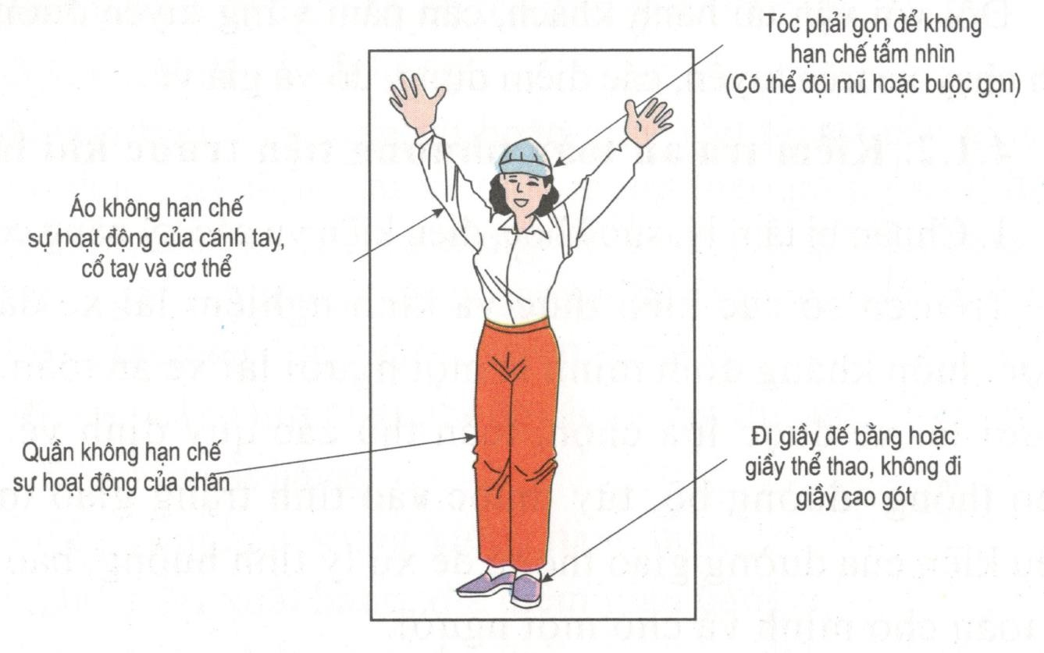

Hình 3.1. Lựa chọn trang phục

* + - 1. Kiểm tra xe

Những biện pháp phòng ngừa cần được rèn luyện thành một thói quen, đơn giản là hàng ngày kiểm tra lại xe trước khi khởi hành. Điều đó sẽ giúp tránh được những điều phiền phức không đáng có và làm cho chuyến đi suôn sẻ, thuận lợi.

1. Kiểm tra khoang động cơ xe ôtô Mở nắp khoang động cơ, thực hiện:

* Kiểm tra, bổ sung lượng dầu phanh (loại phanh dầu) và dầu ly hợp;
* Kiểm tra bổ sung nước làm mát động cơ (động cơ làm mát bằng nước). Ngoài ra phải kiểm tra, điều chỉnh, khắc phục hư hỏng đối với các thiết bị làm mát động cơ như: Két nước, quạt gió, dây đai quạt gió và bơm nước;
* Kiểm tra, bổ sung dầu bôi trơn động cơ.

- Kiểm tra mức dầu bôi trơn động cơ.

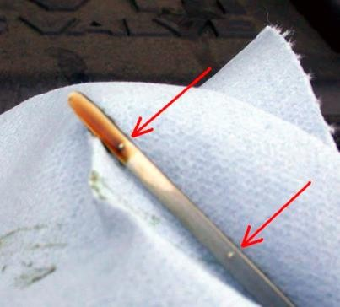

|  |  |
| --- | --- |
|  | - Kiểm tra mức dầu phanh. |
|  | - Kiểm tra mức dầu trợ lực lái. |
|  | - Kiểm tra mức nước làm mát động cơ. |
|  | - Kiểm tra mức nước rửa kính. |

1. Kiểm tra xung quanh xe ôtô

* Người lái xe có trách nhiệm tạo thói quen quan sát xe của mình, để kiểm tra xem liệu có bất kỳ sự hỏng hóc nào ở thân xe, kể cả cửa xe và biển số xe, kiểm tra và lau sạch đèn chiếu sáng, đèn hậu, đèn phanh, đèn soi biển số và đèn tín hiệu xin đường.

Khởi động động cơ, bật hết các công tắc đèn, kiểm tra đèn có hoạt động tốt không. Nếu hư hỏng phải sửa chữa, thay thế.

* Lau sạch kính chắn gió phía trước, phía sau và kính ở cửa xe.
* Kiểm tra áp suất các bánh xe, độ mài mòn của lốp, có các dị vật như đinh, gạch có dắt vào lốp không ?. Nếu phát hiện lốp có khả năng hư hỏng thì thay thế, bơm lốp đúng áp suất quy định.
* Kiểm tra có vật gì, động vật hoặc người nào ở phía trước, sau xe trên hướng chuyển động.
* Kiểm tra và lau sạch biển số xe.

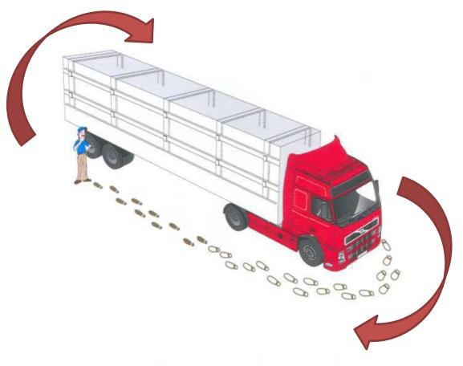

Hình 3-2: Kiểm tra xung quanh xe

1. Các công việc khác cần chuẩn bị

* Bộ dụng cụ đồ nghề để có thể kiểm tra, điều chỉnh, khắc phục những hư hỏng thông thường.
* Các tấm che nắng, ô che mưa (khi cần ra khỏi xe).
* Biển báo nguy hiểm (dùng đặt báo hiệu trên đường khi xe bị hư hỏng, chưa kịp đưa ra khỏi phạm vi bảo đảm an toàn)
* Bộ dụng cụ, thiết bị cứu hỏa;

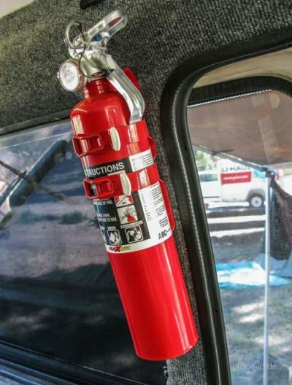

Hình 3-3 Bình cứu hỏa

* Dụng cụ phá cửa thoát hiểm (đối với xe ô tô vận tải hành khách);

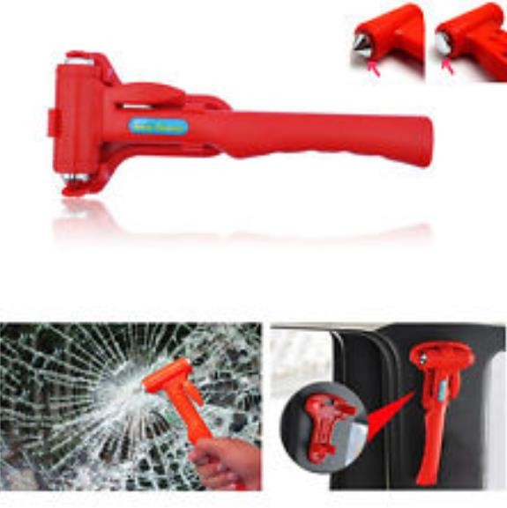

Hình 3-4: Búa phá cửa kính

* Mang theo túi thuốc cấp cứu khẩn cấp:

Trong trường hợp gặp nhiều tai nạn, bạn có thể chọn cách mang theo túi cấp cứu khẩn cấp và để trong xe của mình, đựng những dụng cụ sơ cứu như băng cá nhân, gạc và thuốc khử trùng.

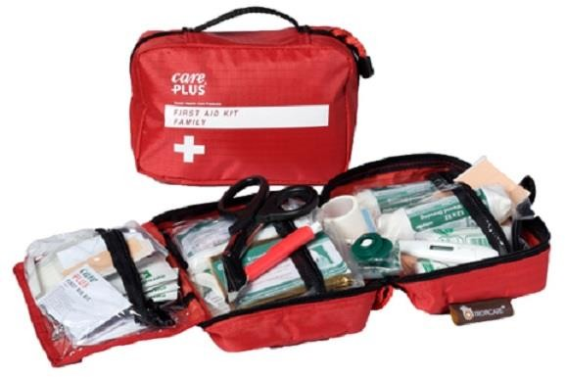

Hình 3-5 : Mang theo túi thuốc cấp cứu khẩn cấp

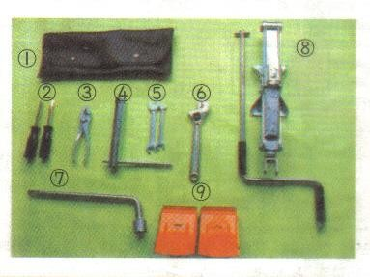- Túi đồ nghề:

1- Tói ®å nghÒ 2- Tuèc n¬ vÝt 3- K×m

1. Tuýp tháo nÕn ®ánh löa
2. Cê lê
3. Má lÕt
4. Cê lê tuýp đai ốc bánh xe 8- KÝch

9- ChÌn bánh xe Hình 3-6: Bộ dụng cụ đồ nghề tối thiểu cần mang theo xe

### Chuẩn bị các thủ tục giấy tờ cần thiết để thực hiện vận tải bằng xe ô tô

Trước khi lái xe, phải bảo đảm có đầy đủ những thứ cần thiết theo trình tự sau:

* Giấy phép lái xe hợp lệ và đúng loại xe đang lái.
* Giấy chứng nhận huấn luyện vận tải hàng nguy hiểm (của các Bộ quản lý ngành) nếu thực hiện nhiệm vụ vận tải hàng nguy hiểm;
* Giấy đăng ký xe ô tô;
* Giấy chứng nhận kiểm tra an toàn kỹ thuật và bảo vệ môi trường phương tiện cơ giới đường bộ còn giá trị;
* Giấy chứng nhận bảo hiểm bắt buộc trách nhiệm dân sự của chủ xe cơ giới cho bên thứ ba hoặc cho khách chở trên xe và hợp đồng bảo hiểm tự nguyện các loại;
* Sổ nhật trình chạy xe, nếu là xe kinh doanh vận tải hành khách theo tuyến cố định;
* Phù hiệu, nếu là xe kinh doanh vận tải hành khách theo tuyến cố định, vận tải hành khách theo hợp đồng, vận tải hành khách bằng xe taxi;
* Biển hiệu, nếu là xe kinh doanh vận tải hành khách du lịch;
* Giấy phép lưu hành xe quá tải, quá khổ do cơ quan quản lý đường bộ có thẩm quyền cấp, nếu là xe vận tải hàng siêu trường, siêu trọng.

Trước khi lái xe, tốt nhất là vạch kế hoạch trước, sẽ lái xe đi đâu, ước đoán tình hình khu vực đó thế nào, thời gian hết bao nhiêu, chỗ nghỉ và chỗ dừng đỗ xe ra sao.

Hãy lựa chọn tuyến đường thuận tiện, an toàn nhất dẫn tới nơi cần đến. Hãy theo dõi thông tin trên kênh VOV Giao thông – Đài Tiếng nói Việt Nam về tình trạng giao thông để định liệu tuyến đường phù hợp.

Hãy nói cho ai đó biết lộ trình đi của mình, điểm xuất phát và điểm đến.

### Nắm bắt thông tin khai thác hàng

Người lái xe cần biết các thông tin về nhu cầu vận tải hàng hóa hoặc hành khách. Cần biết các chủ hàng có nhu cầu vận tải loại hành khách gì, loại hàng gì; quy cách và khối lượng hàng; thời gian đi và đến; các yêu cầu bảo quản và xếp, dỡ; giá cước vận tải v.v…

* 1. THỰC HIỆN NHIỆM VỤ VẬN TẢI

### Bảo đảm an toàn khi tham gia giao thông, giao nhận hàng hóa và đưa, đón hành khách đúng nơi quy định

Người lái xe phải nghiêm chỉnh chấp hành Luật Giao thông đường bộ, bảo đảm tuyệt đối an toàn khi tham gia giao thông.

Người lái xe vận tải hàng hóa, phải đến điểm lấy hàng, làm thủ tục nhận và xếp hàng hóa, lái xe đến điểm trả hàng và dỡ hàng đúng địa chỉ ghi trong hợp đồng hoặc Giấy vận tải, phải kiểm tra hàng hóa xếp trên xe bảo đảm an toàn, chằng buộc chắc chắn.

Người lái xe vận tải hành khách, phải đưa xe đến điểm đón khách, xếp khách lên xe, kiểm tra số lượng hành khách trước khi cho xe chuyển bánh đến điểm trả khách, phải bảo đảm đủ chỗ cho hành khách và phải nhắc nhở hành khách bảo đảm an toàn khi xe chuyển bánh. Không chuyên chở

vượt quá trọng tải, hàng hóa xếp trên nóc xe (nếu có) phải được chằng buộc cẩn thận. Thực hiện nghiêm chỉnh nội dung hợp đồng vận tải và bảo quản hàng hóa trong quá trình vận tải; Chuyên chở hành lý và trả cho hành khách hoặc người có quyền nhận hành lý tại địa điểm thỏa thuận theo đúng thời gian, lộ trình.

Việc lấy hàng và trả hàng hoặc đón và trả khách đúng thời gian quy định là yêu cầu rất quan trọng của chủ hàng và của khách. Do đó, người lái xe phải tính toán giờ đi, giờ đến, giờ nghỉ cho phù hợp.

### Tổ chức nơi nghỉ ngơi hợp lý, bảo đảm sức khỏe cho hành khách

Người lái xe vận tải hành khách, phải có trách nhiệm cao đối với hành khách và hành lý mang theo của họ.

Khi vận tải hành khách ở các tuyến liên tỉnh có cự ly trên 300 ki lô mét trên hành trình xe chạy, cần tính toán trước các chặng nghỉ có đủ điều kiện về ăn, nghỉ cho khách và kiểm tra phương tiện. Người lái xe cần quan tâm chăm sóc và đáp ứng những yêu cầu cần thiết của hành khách, tạo điều kiện thuận lợi để bảo đảm sức khỏe cho họ.

### Ứng phó các tình huống trên đường giao thông

* Sức khỏe hành khách

Người lái xe vận tải hành khách, cần đặc biệt chú ý khi chuyên chở những người ốm, những người có thương tật, trẻ em và phụ nữ có thai, v.v…Trên xe chở khách phải có tủ thuốc cấp cứu để cấp cứu kịp thời, nhưng khi việc cấp cứu trên xe không đạt kết quả thì người lái xe phải đưa ngay người bệnh đến bệnh viện gần nhất. Trường hợp người ốm không thể tiếp tục hành trình, người lái xe phải làm thủ tục nhập viện.

* Tai nạn giao thông, thiên tai

Khi xe bị tai nạn giao thông, người lái xe phải dừng xe lại kiểm tra thiệt hại. Cùng lúc đó, phải kiểm tra khả năng có thể xảy ra hỏa hoạn, kiểm tra động cơ có hoạt động bình thường không hoặc nhiên liệu có rò rỉ không.

Nếu có ai đó bị thương, người lái xe và hành khách phải thực hiện bước quan trọng tiếp theo là chăm sóc vết thương cho người bị thương. Sẽ an toàn hơn nếu yêu cầu sự giúp đỡ từ những hành khách khác hoặc một người lái xe đi ngang qua hiện trường tai nạn và báo ngay với chính quyền sở tại hoặc cảnh sát giao thông gần nhất để giúp đỡ.

Khi xe ô tô bị tai nạn, hành khách có vé của chuyến xe đó được cơ quan bảo hiểm bồi thường theo quy định, hành lý của người bị tai nạn phải được bảo vệ chu đáo.

Trường hợp xe ô tô gặp thiên tai như mưa lũ gây sạt lở, ngập lụt thì người lái xe phải dừng xe lại kiểm tra thiệt hại. Nếu có người bị nạn, người lái xe và hành khách phải thực hiện chăm sóc

vết thương, tìm biện pháp cấp cứu người bị nạn. Nếu tắc đường giao thông ở khu vực bến xe hoặc trên tuyến thì ngừng vận tải cho đến khi có thông báo cho phép mới được tiếp tục hoạt động.

* Ùn tắc giao thông

Tình trạng ùn tắc giao thông kinh niên, là vấn đề gây ức chế cho người lái xe và hành khách

tham gia giao thông hàng ngày. Người lái xe phải luôn sẵn sàng ứng phó với tình trạng này. Tùy theo từng trường hợp cụ thể, tìm biện pháp xử lý cho phù hợp. Có thể thu xếp cho hành khách nghỉ ngơi, chờ đợi để tiếp tục hành trình hoặc đưa hành khách quay trở lại nơi xuất phát hay chạy sang tuyến khác để tiếp tục hành trình.

* Xe bị hỏng bất thường

Trường hợp xe bị hư hỏng bất thường do kỹ thuật, người lái xe phải thông báo rõ cho hành khách biết và tìm mọi cách khắc phục.

* Quyền hạn và trách nhiệm của lái xe, nhân viên phục vụ trên xe

Lái xe thực hiện đúng biểu đồ vận hành đã được cơ quan quản lý tuyến chấp thuận; thực hiện đúng hành trình, lịch trình, đón hành khách tại bến xe nơi đi, trả hành khách tại bến xe nơi đến.

Nhân viên phục vụ trên xe có trách nhiệm hướng dẫn hành khách chấp hành nghiêm chỉnh các quy định về an toàn khi đi xe, giúp đỡ hành khách là người khuyết tật, người già, phụ nữ có thai hoặc có con nhỏ.

* Quyền hạn và trách nhiệm của hành khách đi xe

Được yêu cầu doanh nghiệp, hợp tác xã cung cấp dịch vụ theo cam kết chất lượng dịch vụ đã niêm yết.

Được nhận lại tối thiểu 70% số tiền vé với hành khách đã mua vé, nhưng từ chối chuyến đi chậm nhất trước khi xe khởi hành 30 phút.

Bắt đầu hành trình tại bến xe nơi đi, kết thúc hành trình tại bến xe nơi đến.

* 1. KẾT THÖC QUÁ TRÌNH LÀM VIỆC

Sau khi hoàn thành nhiệm vụ vận tải hoặc sau một ngày làm việc, người lái xe tiến hành kiểm tra toàn bộ xe trước khi đưa xe vào nơi đỗ xe.

Cần chú ý kiểm tra tình trạng kỹ thuật của hệ thống phanh, hệ thống lái, hệ thống truyền lực, các loại đèn chiếu sáng và đèn tín hiệu, v.v…Nếu có hư hỏng phải kịp thời sửa chữa để bảo đảm an toàn trong quá trình sản xuất vận tải.

Ngoài ra, người lái xe cần kiểm tra lại các công việc của chuyến vận tải. Những vấn đề phát sinh trong quá trình vận tải, phải báo cáo kịp thời với doanh nghiệp hoặc chủ phương tiện để có hướng giải quyết.

Ghi chép và ký các giấy tờ quy định của chuyến đi và nộp cho doanh nghiệp hoặc chủ hàng trực tiếp hợp đồng.

### TÀI LIỆU THAM KHẢO

1. Luật Giao thông đường bộ số 21/2008/L-CTN ngày 28/11/2008.
2. Nghị định số 86/2014/NĐ-CP ngày 10/09/2014 của Chính phủ về Kinh doanh và điều kiện kinh doanh vận tải bằng xe ô tô.
3. Thông tư số 14/2010/TT-BGTVT ngày 24/06/2010 của Bộ trưởng Bộ Giao thông vận tải Quy định về tổ chức và quản lý hoạt động vận tải bằng xe ô tô.
4. Nghị định số 95/2009/NĐ-CP ngày 30/10/2009 của Chính phủ Quy định niên hạn sử dụng đối với xe ô tô chở hàng và xe ô tô chở người.
5. Nghị định số 13/2003/NĐ-CP ngày 19/02/2003 của Chính phủ Quy định danh mục hàng nguy hiểm và vận chuyển hàng nguy hiểm bằng phương tiện giao thông cơ giới đường bộ.
6. Nghị định số 87/2009/NĐ-CP ngày 19/10/2009 của Chính phủ về Vận tải đa phương thức.
7. Nghị định số 65/2016/NĐ-CP ngày 01/07/2016 của Chính phủ quy định về điều kiện kinh doanh dịch vụ đào tạo lái xe ô tô và dịch vụ sát hạch lái xe.
8. Thông tư số 12/2017/TT–BGTVT ngày 15/04/2017 của Bộ trưởng Bộ Giao thông vận tải Quy định Đào tạo, sát hạch, cấp giấy phép lái xe cơ giới đường bộ.
9. Tiêu chuẩn Việt Nam TCVN 7271 : 2003

Phương tiện Giao thông đường bộ - Ô tô – Phân loại theo mục đích sử dụng.